Nuotolinis 5-7 metų vaikams
Tik motulės širdyje
Šviesios šviesios žvaigždžių kekės,
Žemėn linkdamos, žydės,-
Tik motulės šviesios akys
Man šviesesnės už žvaigždes.
Švelnios švelnios pievų gėlės
Lenkia baltas galveles,
Švelnios rankos motinėlės
Man švelnesnės už gėles.
Nors meili meili saulutė,
Bet saulutė pamatys,
Kad mielesnė man motutė
Ir karštesnė jos širdis.
Prie motulės prisiglausiu,
Apkabinsiu rankom ją
Ir karščiausią meilę jausiu
Tik motulės širdyje.
Kostas Kubilinskas
Gegužės pirmasis sekmadienis – Motinos diena. Tai laikas, kai visos gėlės žydi, kvepia, paukšteliai čiulba ulba, žolė žaliuoja, medžiai mezga pumpurus, ošia girios, pučia vėjas, liūliuoja marios, šviečia ir šildo saulė mūsų mielosioms mamoms.
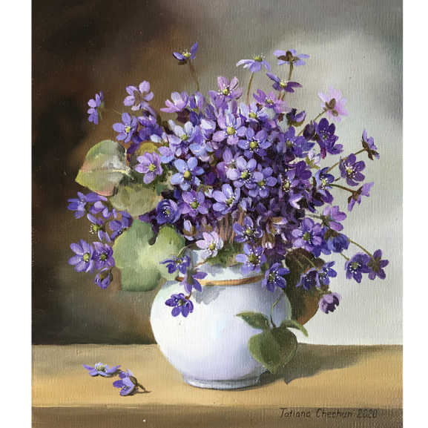
SU JŪSŲ ŠVENTE, MIELOS MAMOS!
Išmok ir padainuok dainelę mamytei
https://youtu.be/OX00rPrzRPs
Žibuoklėm pražydo šilelio šilelio šlaitai,
Tau, mano mamyte, pirmieji pirmieji žiedai,
Tau, mano mamyte, pirmieji pirmieji žiedai.

Nuo saulės nušvitę žiedai su rasa, su rasa,
Tau, mano mamyte, saulutės saulutės šviesa,
Tau, mano mamyte, saulutės saulutės šviesa.

Paukšteliai parskridę čiulbės kas diena, kas diena,
Tau, mano mamyte, gražiausia gražiausia daina,
Tau, mano mamyte, gražiausia gražiausia daina.

Tu mažą mažytę mane auginai auginai,
Mama, aš mylėsiu tave amžinai amžinai,
Mama, aš mylėsiu tave amžinai amžinai.

O gal jau truputį moki skaityti? Tai gali pabandyti atsidaryti vieną seną spintą.
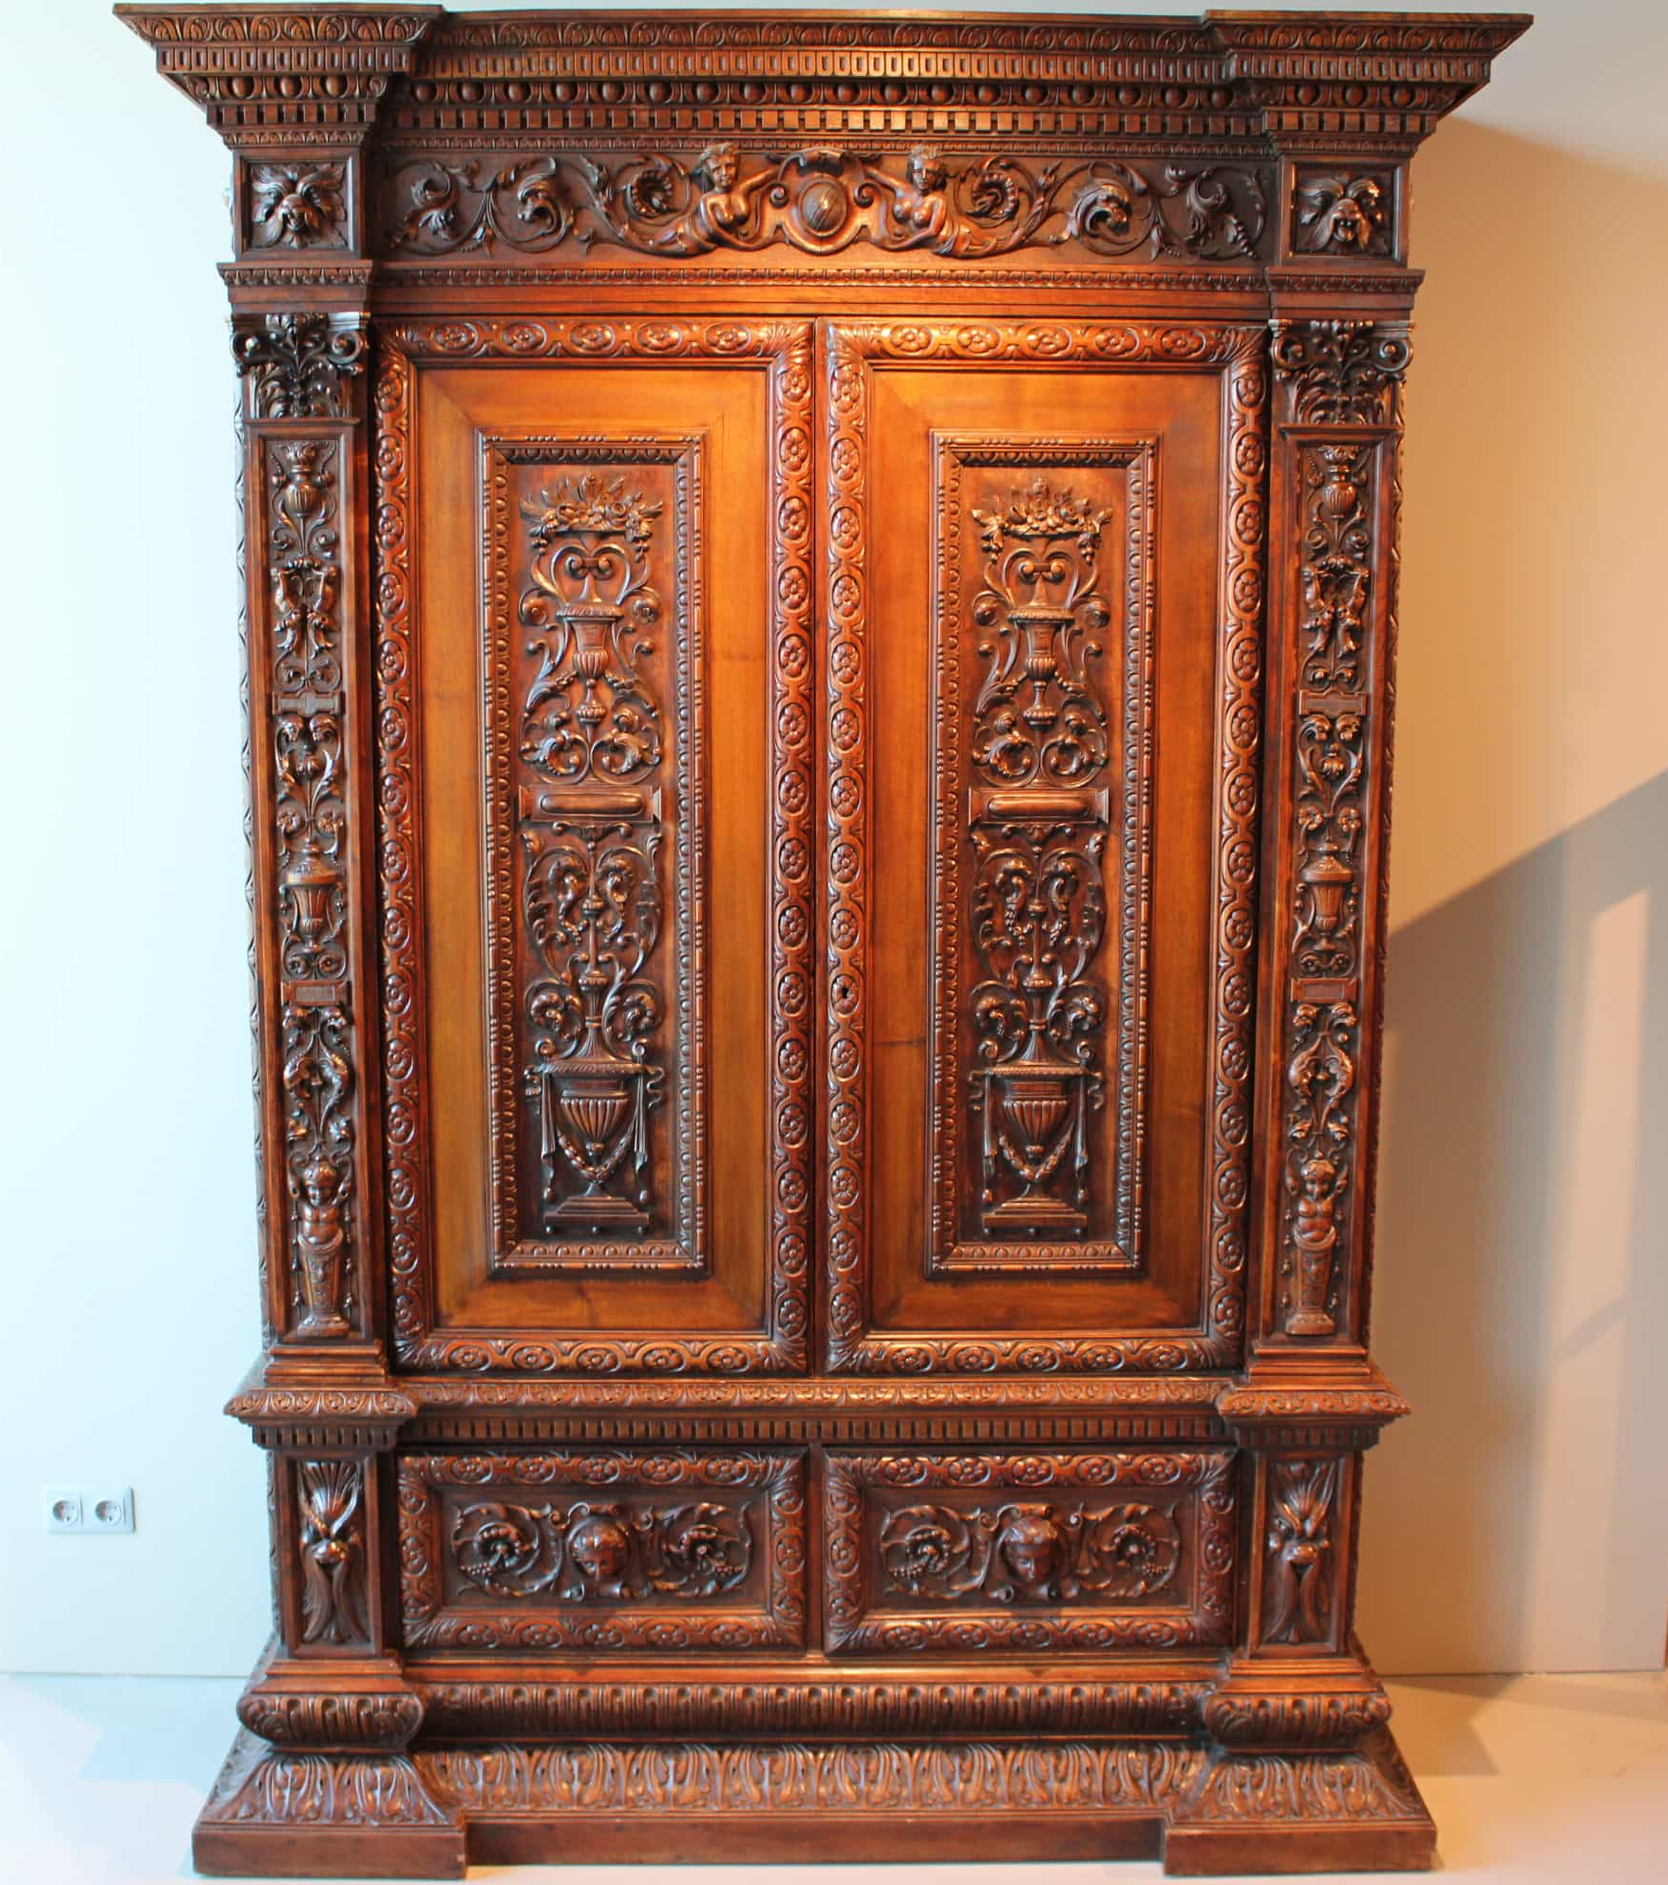
Jei nemoki skaityti, vis tiek atsidaryk, nes toje spintoje esantys daiktai gali papasakoti apie tavo mamą, kai ji dar buvo jauna panelė.
https://youtu.be/pMllavtc1d4

Štai kokių suknelių yra senoje spintoje. Ar kuri nors iš jų patiktų tavo mamytei?
Išsirink, kurią norį ir išsikirpk arba nupiešk. Gali nusipiešti suknelę tiesiog ant gražios stalo servetėlės arba seno žurnalo, o gal net ant tikros medžiagos gabalėlio.Tada iškirpk ir štai nuostabi suknelė!

Suknelę priklijuok ant popieriaus lapo ir pripiešk kaklą, galvą. O plaukams prisikarpyk spalvotų juostelių ir kiekvieną juostelę susuk ant pieštuko – gausis garbanėlės.
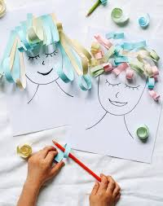
Nepamiršk nupiešti mamytei laimingo veido ir ausų.
Beliko nupiešti rankas, kojas ir apauti jas bateliais. Batelius taip pat galima išsikirpti iš servetėlės, žurnalo ar medžiagos skiautės.
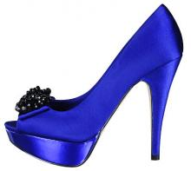
Paveikslėlį padovanok mamai.

Kokia gi šventė be gėlių?.. Kokios gėlės patiktų tavo mamai?
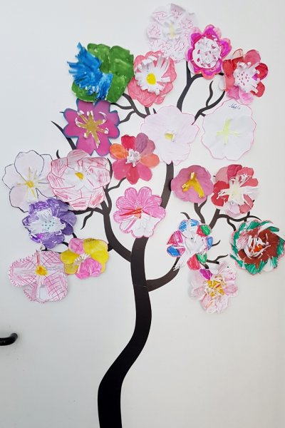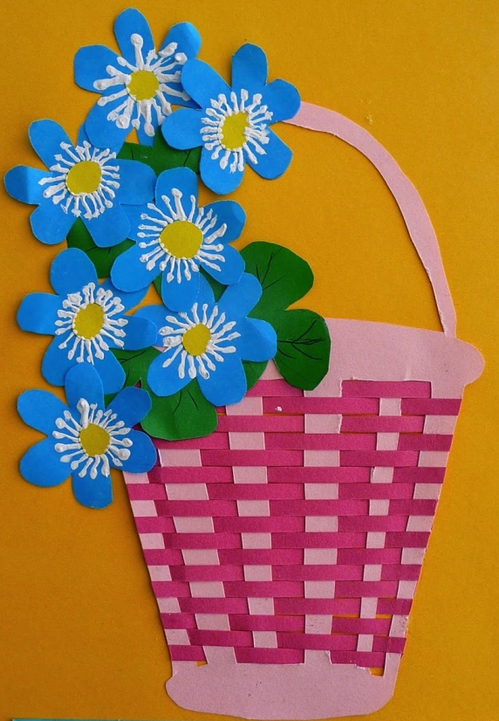
OBELS ŽIEDAI ar ŽIBUTĖS

Ar žinai, kad mamą galima daugybę gražių vardų?
MAMA MAMYTĖ MAMULYTĖ MAMYČIUKĖ MAMUTĖ MAMAITĖ
MOTINA MOTINĖLĖ MOTUŠĖ MOTUŠĖLĖ
Prikarpyk tiek spalvotų skrituliukų, kiek čia užrašyta žodžių mamai pavadinti. Skrituliukus perlenk per pusę. Ant kiekvieno perlenkto skituliuko viršaus užrašyk po žodį mamai pavadinti. Pati gražiausią žodelį užrašyk skrituliuko, kurio spalva labiausiai patinka tavo mamai.
Vidinėje skrituliuko pusėje užrašykite pačias geriausias mamos savybes
MIELA GRAŽI PROTINGA IŠMINTINGA ŽAVINGA
MEILI MALONI ŠVELNI LINKSMA NUOSTABI GERA
Gali tėčio paprašyti, kad padėtų tau užrašyti kokia yra tavo mamytė.
Iš skrituliukų sudėliok gėlytes, priklijuok ir pripiešk kotelius, lapelius.
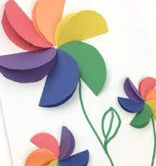
Namuose tikriausiai rasi sagų, padaryk iš sagų ir plastilino gėlių pievą. Prie gėlės parašyk, kiek prireikė sagų gėlei padaryti.
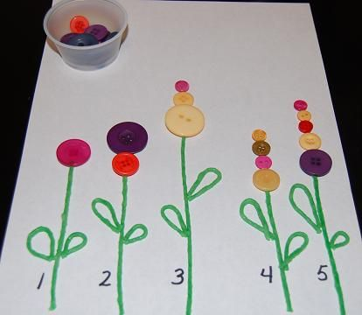
Motinos diena – ypatinga pavasario šventė. Šią dieną savo mamas sveikina ir vaikai, ir vyrai, tądien jie stengiasi atlikti visus namų ruošos darbus. Motinoms parodomas išskirtinis dėmesys, dovanojamos gražiausios gėlės ir mielos dovanėlės, rengiami koncertai ir deklamuojamos eilės.
Smalsu, kaip pavyko įveikti darbelius? Ar mamytėms patiko dovanėlės? Pasidalinkite įspūdžiais. Labai lauksime.
Gražios Mamos dienos.

Parengė mokytoja metodininkė
Regina Dabužinskienė

